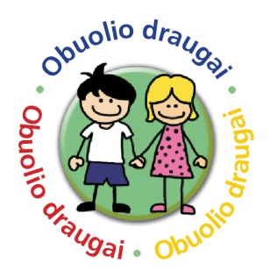
Panevėžio apskrities ugdymo įstaigos
dalyvaujančios programoje „Obuolio draugai“ 2019-2020 mokslo metais

Panevėžio „Šaltinio“ progimnazija
Panevėžio r. Dembavos progimnazija
Panevėžio r. Vadoklių pagrindinė mokykla
Panevėžio Kazimiero Paltaroko gimnazija
Kupiškio Povilo Matulionio progimnazija
Pasvalio r. Saločių Antano Poškos pagrindinė mokykla
Pasvalio r. Daujėnų pagrindinė mokykla
Rokiškio mokykla-darželis „Ąžuoliukas“

